BÁO CÁO TỔNG KẾT KIỂM THỬ (TEST SUMMARY REPORT)
Dự án: E-Commerce Web System (Authentication, Cart, Checkout)
Phiên bản: v1.0.0
Ngày báo cáo: 28/05/2024
Người thực hiện: Nhóm QA Dự Án

1. Tóm tắt điều hành (Executive Summary)
Đội ngũ kiểm thử đã hoàn thành việc thực thi 100% kịch bản kiểm thử (45/45 TC). Hệ thống hoạt động ổn định ở các chức năng cơ bản. Tuy nhiên, Module Thanh toán (Checkout) và Đăng ký (Auth) đang gặp lỗi nghiêm trọng.
QUYẾT ĐỊNH: NO-RELEASE (CHƯA ĐẠT CHUẨN PHÁT HÀNH)

2. Môi trường kiểm thử
Hạng mục | Chi tiết cấu hình
Phần cứng | Laptop PC (RAM 8GB+, Core i5+)
Hệ điều hành | Windows 10 hoặc Windows 11
Trình duyệt | Google Chrome (Phiên bản mới nhất)
Độ phân giải | 1920x1080 (Full HD)
Mạng | Đường truyền Internet ổn định (Wifi/LAN)
Dữ liệu | Database MySQL (Dữ liệu test được import sẵn)

Thống kê kết quả
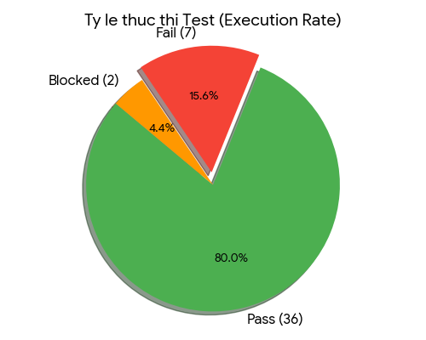
Trạng thái | Số lượng | Tỷ lệ
Passed | 36 | 80%
Failed | 07 | 15.6%
Blocked | 02 | 4.4%
Tổng | 45 | 100%

4. Phân bố lỗi theo mức độ
Tỷ lệ lỗi Critical và Major chiếm cao (60%), tập trung vào luồng thanh toán và giỏ hàng.
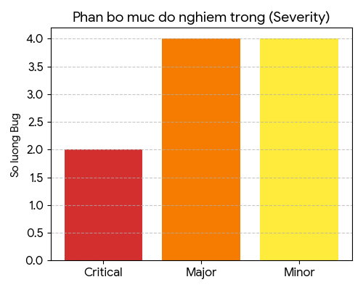

5. Danh sách các Ca kiểm thử Thất bại (Failed Test Cases)
TC ID | Tiêu đề | Severity | Bug ID
TC_AUTH_010 | Đăng ký với email dài > 255 ký tự | Critical | BUG_AUTH_001
TC_AUTH_015 | Quên mật khẩu - Gửi email | Major | BUG_AUTH_002
TC_CART_005 | Xóa sản phẩm - Tổng tiền không giảm | Major | BUG_CART_001
TC_CART_012 | Nhập số lượng âm (-5) | Major | BUG_CART_003
TC_CHECK_008 | Đặt hàng COD - Nút không hoạt động | Critical | BUG_CHECK_001

6. Đánh giá & Khuyến nghị

Đánh giá: Chức năng (7/10), Giao diện (8/10), Dữ liệu (5/10).
Khuyến nghị hành động
Fix gấp 02 lỗi Critical (BUG_CHECK_001, BUG_AUTH_001).
Fix lỗi tính sai tiền trong giỏ hàng.
Thực hiện Test hồi quy (Regression Test) sau khi fix xong.

